**Estudo de Viabilidade de uma Universidade Distrital**

Relatório de Benchmarking Internacional

Universidad Nacional Autónoma de México

|  |  |
| --- | --- |
| **Identificação do Projeto** | |
|  |  |
| Nome do Projeto | Desenvolvimento de projeto de pesquisa de uma Universidade do Distrito Federal - Relatório de Benchmarking |
| Produto | Realização de benchmarking na Universidade Nacional Autônoma do México com destaque na gestão inovadora, com ênfase nas áreas relativas à inovação, às tecnologias e às engenharias. |
| Diretoria | Executiva |
| Coordenação do projeto | Claudia Maffini Griboski |
| Consultor | Marcelo Nicoll |
| Data | 03/09/2021 |

**SUMÁRIO**

|  |  |
| --- | --- |
| INTRODUÇÃO | 10 |
|  |  |
| PARTE 1. DADOS GERAIS DA IES E MUNICÍPIO DE LOCALIZAÇÃO | 11 |
|  |  |
| 1. ESTRUTURA ACADÊMICA E ADMINISTRATIVA | 13 |
|  |  |
| 1.1 CONSELHOS SUPERIORES | 13 |
|  |  |
| 1.2 REITORIA | 13 |
|  |  |
| 1.3 PATRONATO UNIVERSITÁRIO | 14 |
|  |  |
| 1.4 ÓRGÃOS AUXILIARES E COMPLEMENTARES | 14 |
|  |  |
| 1.4.1 ADMINISTRAÇÃO CENTRAL | 14 |
|  |  |
| 1.4.2 DIRETÓRIOS ACADÊMICOS | 14 |
|  |  |
| 1.4.3 COORDENAÇÃO DE HUMANAS | 14 |
|  |  |
| 1.4.4 COORDENAÇÃO DE PESQUISA CIENTÍFICA | 14 |
|  |  |
| 1.4.5 COORDENAÇÃO DE DIFUSÃO CULTURAL | 15 |
|  |  |
| 1.4.6 TIPO DE GESTÃO DOS ÓRGÃOS COMPLEMENTARES | 15 |
|  |  |
| 1.5 UNIDADES ACADÊMICAS | 15 |
|  |  |
| 1.6 CARACTERÍSTICAS DE GESTÃO DEMOCRÁTICA | 15 |
|  |  |
| 2. INFRAESTRUTURA FÍSICA | 16 |
|  |  |
| 2.1 CAMPUS SEDE | 16 |
|  |  |
| 2.1.1 ÁREA CONSTRUÍDA | 16 |
|  |  |
| 2.1.2 NÚMERO DE CURSOS OFERECIDOS | 16 |
|  |  |
| 2.2 CAMPI FORA DA SEDE (EXTERNOS) | 16 |
|  |  |
| 2.2.1 CAMPI EXTERNOS E ANO DE FUNDAÇÃO E JUSTIFICATIVA DE CRIAÇÃO | 17 |
|  |  |
| 2.2.2 ÁREA CONSTRUÍDA (SEDES EXTERNAS) | 17 |
|  |  |
| 2.2.3 NÚMERO DE CURSOS OFERECIDOS (SEDES EXTERNAS) | 18 |
|  |  |
| 2.2.4 LABORATÓRIOS | 18 |
|  |  |
| 2.2.5 EXISTEM MECANISMOS PREVENDO A DE INTEGRAÇÃO ENTRE OS CAMPI? | 18 |
|  |  |
| 2.2.6 CONSISTÊNCIA DAS CONSTRUÇÕES COM O PROJETO ACADÊMICO | 18 |
|  |  |
| 2.2.7 CONSISTÊNCIA DAS CONSTRUÇÕES COM O PROJETO ACADÊMICO | 19 |
|  |  |
| 3. COMUNIDADE ACADÊMICA | 20 |
|  |  |
| 3.1 CORPO DOCENTE | 21 |
|  |  |
| 3.1.1 NÚMERO POR TITULAÇÃO | 21 |
|  |  |
| 3.1.2 NÚMERO DE DOCENTES POR REGIME DE TRABALHO | 21 |
|  |  |
| 3.1.3 PRODUÇÃO EDITORIAL | 22 |
|  |  |
| 3.1.4 VÍNCULO COM A PÓS-GRADUAÇÃO | 22 |
|  |  |
| 3.1.5 DOCENTES ESTRANGEIROS | 22 |
|  |  |
| 3.1.6 MECANISMOS DE SELEÇÃO | 22 |
|  |  |
| 3.2 CORPO TÉCNICO ADMINISTRATIVO | 24 |
|  |  |
| 3.2.1 NÚMERO POR TITULAÇÃO | 24 |
|  |  |
| 3.3 GESTORES | 24 |
|  |  |
| 3.4 CORPO DISCENTE | 25 |
|  |  |
| 3.4.1 NÚMERO DE VAGAS (TOTAL DE ESTUDANTES) | 25 |
|  |  |
| 3.4.2 CANDIDATOS INSCRITOS | 25 |
|  |  |
| 3.4.3 INGRESSANTES | 26 |
|  |  |
| 3.4.4 FORMAS DE SELEÇÃO | 26 |
|  |  |
| 3.4.5 TEMPO DE PERMANÊNCIA DOS ALUNOS NO CURSO | 26 |
|  |  |
| 3.4.6 EXISTÊNCIA DE POLÍTICA DE ACOMPANHAMENTO DE EGRESSO | 26 |
|  |  |
| 3.4.7 MOBILIDADE ESTUDANTIL | 27 |
|  |  |
| 3.5 EQUIVALÊNCIA DOCENTES/DISCENTES E TÉCNICOS ADMINISTRATIVOS | 27 |
|  |  |
| 3.5.1 RELAÇÃO EQUIVALENTE DOCENTE/DISCENTE | 27 |
|  |  |
| 3.5.2 RELAÇÃO EQUIVALENTE TÉCNICO-ADMINISTRATIVO/DISCENTE | 27 |
|  |  |
| 4. ENSINO | 28 |
|  |  |
| 4.1 CURSOS DE GRADUAÇÃO | 28 |
|  |  |
| 4.1.1 RELAÇÃO DE CURSOS DE GRADUAÇÃO POR ÁREA DE CONHECIMENTO | 28 |
|  |  |
| 4.2 CURSOS DE PÓS GRADUAÇÃO | 28 |
|  |  |
| 4.2.1 RELAÇÃO DE CURSOS DE PÓS GRADUAÇÃO | 28 |
|  |  |
| 4.3 PROGRAMAS DE BOLSAS E ASSISTÊNCIA ESTUDANTIL | 29 |
|  |  |
| 4.3.1 RELAÇÃO E NÚMERO DE BOLSAS DA GRADUAÇÃO E AGÊNCIA DE FOMENTO | 29 |
|  |  |
| 4.3.2 RELAÇÃO E NÚMERO DE BOLSAS DA GRADUAÇÃO E AGÊNCIA DE FOMENTO | 30 |
|  |  |
| 4.4 ESTRATÉGIAS PARA A MODERNIZAÇÃO DO ENSINO | 30 |
|  |  |
| 4.4.1 METODOLOGIAS DE ENSINO | 30 |
|  |  |
| 4.4.2 IDENTIFICAÇÃO E RELAÇÃO DE MECANISMOS PARA A MODERNIZAÇÃO DO ENSINO | 30 |
|  |  |
| 5. PESQUISA E DESENVOLVIMENTO | 31 |
|  |  |
| 5.1 RELAÇÃO DE PROJETOS APROVADOS POR ÁREA DE CONHECIMENTO | 31 |
|  |  |
| 5.2 BOLSA PRODUTIVIDADE | 31 |
|  |  |
| 5.3 GRUPOS DE PESQUISA POR ÁREA | 31 |
|  |  |
| 5.4 POLÍTICAS DE INOVAÇÃO, REGISTRO E PROPRIEDADE INTELECTUAL E LICENCIAMENTOS | 31 |
|  |  |
| 5.4.1 IDENTIFICAÇÃO DE DOCUMENTOS QUE COMPROVEM A EXISTÊNCIA DAS POLÍTICAS | 31 |
|  |  |
| 5.4.2 RELAÇÃO DE REGISTRO DE PEDIDO DE PATENTES POR ÁREA E ANO | 32 |
|  |  |
| 5.5 PROGRAMAS DE INICIAÇÃO CIENTÍFICA | 32 |
|  |  |
| 5.5.1 FORMAS DE DIVULGAÇÃO E SELEÇÃO DE ESTUDANTES | 32 |
|  |  |
| 5.6 NÚMERO DE ESTUDANTES INCORPORADOS AOS PROGRAMAS DE IC EM RELAÇÃO AO NÚMERO TOTAL | 32 |
|  |  |
| 5.7 EVIDÊNCIAS DA RELEVÂNCIA E DO IMPACTO INTERNO DOS PROJETOS DE PESQUISA NO PROCESSO DE ENSINO APRENDIZAGEM | 33 |
|  |  |
| 5.8 EVIDÊNCIAS DA RELEVÂNCIA DOS PROJETOS DE PESQUISA COM AS NECESSIDADES DE DESENVOLVIMENTO CIENTÍFICO, TECNOLÓGICO E SOCIAL | 33 |
|  |  |
| 5.9 FORMAS DE DIVULGAÇÃO DOS RESULTADOS DAS PESQUISAS | 33 |
|  |  |
| 6. POLÍTICAS DE EXTENSÃO | 34 |
|  |  |
| 6.1 EXISTÊNCIA DE POLÍTICA DE EXTENSÃO | 34 |
|  |  |
| 6.2 POLÍTICA DE EXTENSÃO ESTÁ VINCULADA ÀS DE ENSINO E PESQUISA? | 34 |
|  |  |
| 7. FINANCIAMENTO | 35 |
|  |  |
| 8. POLÍTICA DE RELACIONAMENTO EXTERNO | 37 |
|  |  |
| 8.1 CONVÊNIOS/PARCERIAS PARA ESTÁGIOS NACIONAIS E INTERNACIONAIS | 37 |
|  |  |
| 8.2 PARCERIAS COM IES INTERNACIONAIS | 37 |
|  |  |
| 8.3 PARCERIAS COM EMPRESAS NACIONAIS, INTERNACIONAIS, MULTINACIONAIS | 38 |
|  |  |
| 8.4 PRESTAÇÃO DE SERVIÇOS | 39 |
|  |  |
| 8.5 INTERNACIONALIZAÇÃO | 39 |
|  |  |
| 8.5.1 DOCENTES | 40 |
|  |  |
| 8.5.2 ESTUDANTES | 40 |
|  |  |
| 8.6 PARTICIPAÇÃO EM REDES ACADÊMICAS INTERNACIONAIS | 41 |
|  |  |
| 8.7 POLÍTICA DE INTERNACIONALIZAÇÃO | 41 |
|  |  |
| 8.8 EDIÇÃO DE PERIÓDICO ESPECIALIZADO – POR ÁREA DE CONHECIMENTO | 42 |
|  |  |
| 9. VINCULAÇÃO COM A EDUCAÇÃO BÁSICA | 43 |
|  |  |
| 9.1 EXISTÊNCIA COLÉGIO DE APLICAÇÃO OU SIMILAR | 43 |
|  |  |
| 9.2 ENSINO MÉDIO | 43 |
|  |  |
| 10. IMPACTO NA INDÚSTRIA/SETOR PRODUTIVO | 44 |
|  |  |
| 10.1 CAPACIDADE DA IES EM COLABORAR COM O SETOR PRODUTIVO A PARTIR DE INOVAÇÕES, INVENÇÕES E CONSULTORIAS. | 44 |
|  |  |
| 10.2 AUMENTO DA PRODUTIVIDADE ACADÊMICA | 45 |
|  |  |
| 10.3 DESENVOLVIMENTO DE AMBIENTE DE EMPREENDEDORISMO NA IES | 46 |
|  |  |
| 11. IMPACTO PARA A COMUNIDADE LOCAL | 47 |
|  |  |
| 11.1 DADOS SOBRE O PERFIL SOCIOECONÔMICO DOS INGRESSANTES E CONCLUINTES | 47 |
|  |  |
| 11.2 POLÍTICAS AFIRMATIVAS | 48 |
|  |  |
| 11.3 BOLSAS DEMANDA SOCIAL | 48 |
|  |  |
| 11.4 CRIAÇÃO DE SPIN-OFF ACADÊMICAS | 49 |
|  |  |
| 12. AUTOCONHECIMENTO E USOS NA GESTÃO | 50 |
|  |  |
| 12.1 PORTAL DA TRANSPARÊNCIA | 50 |
|  |  |
| 12.2 ESCRITÓRIO DE GESTÃO DE INDICADORES DE DESEMPENHO ACADÊMICO | 50 |
|  |  |
| 12.2.1 MÉTRICAS ACADÊMICAS E FINANCEIRAS | 50 |
|  |  |
| 12.3 OBJETIVOS ESTRATÉGICOS NO PDI | 51 |
|  |  |
| 12.4 EXISTÊNCIA DE UM PLANO DE MELHORIA COM AÇÕES CONCRETAS PARA O CUMPRIMENTO EFETIVO DAS ETAPAS PLANEJADAS NO PDI OU DOCUMENTO EQUIVALENTE | 51 |
|  |  |
| 12.5 MODERNIZAÇÃO DE PROCESSOS | 52 |
|  |  |
| 12.6 ANUÁRIOS DE PESQUISA E EXTENSÃO | 53 |
|  |  |
| 12.7 AUTOAVALIAÇÃO | 53 |
|  |  |
| 12.7.1 REGISTROS DOCUMENTAIS MOSTRANDO O DESENVOLVIMENTO DO PROCESSO DE AUTOAVALIAÇÃO PERMANENTE | 53 |
|  |  |
| 12.7.2 SISTEMAS UTILIZADOS PARA O MONITORAMENTO E AVALIAÇÃO DE DOCENTES E DISCENTES | 53 |
|  |  |
| 12.7.3 DOCUMENTOS QUE APROVAM A COMPOSIÇÃO DA INSTÂNCIA AUTOAVALIAÇÃO | 54 |
|  |  |
| 12.7.4 PUBLICIZAÇÃO DOS RELATÓRIOS DE AUTOAVALIAÇÃO | 54 |
|  |  |
| 12.8 COMUNICAÇÃO INTERNA E EXTERNA | 54 |
|  |  |
| 12.8.1 EXISTÊNCIA DE SISTEMAS DE INFORMAÇÃO E COMUNICAÇÃO CONHECIDOS E ACESSÍVEL A TODA A COMUNIDADE UNIVERSITÁRIA E AO PÚBLICO EM GERAL | 54 |
|  |  |
| 12.8.2 MECANISMOS DE COMUNICAÇÃO INSTITUCIONAL COM ACESSO RESTRITO | 54 |
|  |  |
| 13. ANÁLISE DAS DIMENSÕES PARA CARACTERIZAÇÃO DE UMA GESTÃO INOVADORA | 56 |

# INTRODUÇÃO

Este relatório tem como objetivo descrever a pesquisa de benchmarking da Universidade Nacional Autônoma do México (UNAM), procurando identificar características de uma gestão inovadora.

A coordenação da pesquisa no Cebraspe forneceu extenso roteiro contemplando as dimensões e indicadores que pudessem identificar as práticas de gestão inovadoras, além de dados complementares de contextualização da universidade na comunidade que serve.

Partiu-se do pressuposto de que a contemplação da maior quantidade de informações incluídas no roteiro demostra a pluralidade e variedade de características de boas práticas na gestão inovadora de uma IES.

Para tal, o site principal da UNAM (https://www.unam.mx/) foi o ponto de partida para a mineração das informações listadas no roteiro. Este site se desdobra em links para um verdadeiro universo de informações disponíveis, que foram explorados na medida do possível, pela restrição do tempo disponibilizado para a pesquisa e volume de informações.

Muitas das informações listadas no roteiro estavam centralizadas e disponíveis no portal de estatística universitária (<http://www.estadistica.unam.mx/numeralia/>), mas outras, sobretudo conteúdo documental, teve que ser mineirado nos sites específicos das instituições responsáveis pelo documento.

Importa ressaltar que foram envidados esforços para realizar o levantamento integral de todas as informações contidas no roteiro no tempo disponibilizado para a entrega do presente relatório.

# PARTE 1. DADOS GERAIS DA IES E MUNICÍPIO DE LOCALIZAÇÃO

A UNAM é a universidade mais importante do México e uma das principais da América Latina, com participação constante na transformação e difusão da cultura, do ensino e da pesquisa no país. É composta por diversas entidades acadêmicas, órgãos administrativos e colegiados, e direciona seus esforços para a construção do conhecimento e a constante evolução do pensamento científico, técnico e humanitário.

“A Universidade Nacional Autônoma do México (UNAM), é a maior universidade no continente, com mais de 300 mil estudantes de todas as origens. Três prêmios Nobel, vários empresários e a maioria dos presidentes contemporâneos do México estão entre os seus ex-alunos. A UNAM realiza 50% da pesquisa científica nacional e tem presença em todo o país, com campi satélites, observatórios e centros de pesquisa. A UNAM foi classificada na 74.ª posição na classificação universitária publicada pela Times Higher Education (então chamado Times Higher Education Supplement) em 2006, sendo a instituição de ensino superior melhor classificada no mundo de língua espanhola. O principal campus da universidade, conhecida como Ciudad Universitaria, foi nomeado Patrimônio Mundial pela UNESCO em 2007”. (CONTEÚDO aberto. In: Wikipédia: a enciclopédia livre. Disponível em: <https://pt.wikipedia.org/wiki/Cidade_do_México#Educação> Acesso em: 18 ago 2021.)

Quadro 1 - Dados Principais da IES

|  |  |
| --- | --- |
| Nome e Sigla da IES | Universidad Nacional Autónoma de México - UNAM |
| Código e-MEC da mantida | NÃO SE APLICA |
| Mantenedora | Governo Federal do México |
| Código e-MEC da mantenedora | NÃO SE APLICA |
| Ano de criação | 22 setembro de 1910 |
| Ato Regulatório | Lei Orgânica: Ley Orgánica de la Universidad Nacional Autónoma de México (06/01/1945) |
| Estatuto General de la Universidad Nacional Autónoma de México (12/03/1945, com modificações até 13/08/2020) |
| Categoria Administrativa | Instituição descentralizada com plena capacidade jurídica |
| Organização Acadêmica | Universidade Autônoma |
| Localização (sede) País/Estado/Cidade | Cidade do México, México |
| *Multicampi* | SIM. Campus espalhados pelo país e pelo mundo. |
| Porte* | MEGAINSTITUIÇÃO (399.930 estudantes) |
| Observações: A Universidade Nacional Autônoma do México foi fundada em 21 de setembro de 1551 com o nome de Universidade Real e Pontifícia do México. | |

A sede da universidade fica na Cidade do México que é a capital do país. O município fica em altitude elevada, a 2.250 metros do nível do mar, sendo a cidade a mais populosa do México e da América do Norte. A UNAM é a maior universidade do México e da América Latina.

Quadro 2 - Caracterização Geral do Município da sede da IES

|  |  |  |  |  |  |  |
| --- | --- | --- | --- | --- | --- | --- |
| País/ Estado/Cidade | Área | População | Densidade Demográfica | IDH | Rendimento *percapita* | Taxa de Desemprego |
| México/ Cidade do México | 1.495 km2 | 8.855.000 | 6,2 hab/km2 | 0,8307 | US$ 9.946,03 | 4,43% |
| Observações:  População de 2015 segundo a ONU.  IDH de 2010. IDH México 0,767 (PNUD2018).  PIB per capita de 2019 segundo o Banco Mundial.  Taxa de Desemprego do México em 2021-03. | | | | | | |

A Universidad Nacional Autónoma de México administra duas grandes escolas na Cidade do México: a Escuela Nacional Preparatória e o Colegio de Ciências y Humanidades. Na cidade também estão os mais importantes centros de ensino de nível superior, além da UNAM, o Instituto Politécnico Nacional, o Instituto Tecnológico e de Estudos Superiores de Monterrey, a Universidade Autónoma Metropolitana e El Colegio de México, incluindo um campus da Universidade da Califórnia. Na Cidade do México, estão localizadas 5 das 6 IES federais que existem no país e 16,74% das matrículas nacionais em ensino superior.

Quadro 3 - Dados da Educação Básica e Superior no Município

|  |  |  |  |  |
| --- | --- | --- | --- | --- |
| Número de Escolas Educação Básica | Pública | Privada | | Observações: Não foram encontrados dados de números de escolas públicas e privadas. |
| 1.990 Fonte: Secretaría de Educación Pública.Principales Cifras del Sistema Educativo Nacional 2019-2020. | | |
| Número de Instituições de Educação Superior | Pública | Privada | | Observações |
| 9 | 23 | |
| Taxa de alfabetização | 98% . Fonte: Censo de Población y Vivienda 2020. | | | Observações: Pessoas com 15 anos ou mais |
| Taxa de escolarização por nível | Educação Básica | | Educação Superior | Observações: Proporção de matrículas de um nível de ensino, sobre a população em idade oficial para cursar o nível. SEP Secretaría de Educación Pública. |
| Pre escolar | 87,3% | 104,7% |
| Primaria | 113,4% |
| Secundaria | 1089,% |
| Media superior | 96,2% |

# ESTRUTURA ACADÊMICA E ADMINISTRATIVA

A UNAM é uma universidade pública descentralizada do Estado com plena autonomia e capacidade jurídica. É organizada segundo sua Lei Orgânica, que estabeleceu a estrutura ilustrada na figura abaixo:

Figura 1 – Organização Administrativa - UNAM



Fonte: https://www.unam.mx/

## CONSELHOS SUPERIORES

O Conselho Universitário é um órgão colegiado que tem a autoridade máxima. Sua composição tem representação dos principais atores: o reitor, como presidente; os diretores das faculdades, escolas e institutos; representantes dos pesquisadores, dos professores e dos alunos; um representante dos trabalhadores administrativos; e o Secretário Geral da Universidade.

A Junta de Governo é formada por 15 membros da comunidade acadêmica eleitos pelo Conselho Universitário e, dentre outras funções, nomeia o Reitor e os diretores das faculdades, escolas e institutos.

## REITORIA

O Reitor é o representante legal da universidade e o presdente do Conselho Universitário. Seu mandato dura 4 anos, podendo ser reeleito apenas 1 vez. Dentre suas principais atribuições está a de zelar pelo exato cumprimentoda Lei Orgânica, das disposições da Junta de Governo e das regulamentações do Conselho Universitário. Não foram identificadas pró-reitorias na estrutura da UNAM.

## PATRONATO UNIVERSITÁRIO

O Patronato Universitário foi estabelecido na Lei Orgânica de criação da UNAM, sendo uma autoridade com responsabilidade em manter o patrimônio universitário e seus recursos. É presidida pela Junta de Patronos, formada por 3 membros.

## ÓRGÃOS AUXILIARES E COMPLEMENTARES

Logo abaixo da reitoria na estrutura estão a Administração Central e os Diretórios Acadêmicos. Completam a estrutura organizacional a Coordenação de Humanas, a Coordenação de Pesquisa Científica e a Coordenação de Difusão Cultural. Estas coordenações são responsaveis pela execução das politicas de desenvolvimento acadêmico e de pesquisa em suas respectivas áreas. Os Conselhos Técnicos (que integram as coordenações) estabelecem as políticas e as coordenações implementam.

### ADMINISTRAÇÃO CENTRAL

A Secretaria Administrativa da UNAM visa auxiliar a Reitoria na direção universidade, implantar e operar o sistema administrativo, colaborar com o Conselho Universitário e entidades gestoras, definir diretrizes e políticas administrativas, promover projetos de modernização e simplificação administrativa. Visa promover a economia de recursos nos processos, coordenando as atividades das dependências do subsistema e desempenhando as funções conferidas pelo Reitor e pelos órgãos colegiados.

### DIRETÓRIOS ACADÊMICOS

Diretórios Acadêmicos englobam: o Colégio de Diretores de Faculdades e Escolas; o Colégio de Diretores de Bacharelado; o Conselho de Estudos de Pós graduação; o Conselho de Planejamento; o Conselho Acadêmico das Áreas; o Conselho Acadêmico de Bacharelado; o Conselho Assessor em Tecnologias de Informação e Comunicação; a Defensoria dos Direitos Universitários; e o Tribunal Universitário.

### COORDENAÇÃO DE HUMANAS

A Coordenação de Ciências Humanas tem entre suas funções a execução das deliberações do Conselho Técnico de Humanas (CTH), e entre seus principais objetivos, o de promover o desenvolvimento acadêmico, e em particular, a pesquisa na área de Ciências Humanas e Sociais; divulgar os saberes cultivados nas várias disciplinas e articular este desenvolvimento com outras entidades universitárias, instituições de ensino superior, nacionais e internacionais, bem como organizações sociais e governamentais de educação e cultura.

### COORDENAÇÃO DE PESQUISA CIENTÍFICA

A Coordenação de Pesquisa Científica promove e fortalece a pesquisa científica e o desenvolvimento tecnológico vinculados às necessidades do país, divulga o status da pesquisa científica na UNAM e sua vinculação com a atividade docente em todos os níveis. Atua como órgão executor das decisões do CTIC e planeja e incentiva o trabalho das entidades e órgãos pertencentes ao SIC. Também visa a descentralização científica no país, e servir de elo entre entidades e instituições universitárias.

### COORDENAÇÃO DE DIFUSÃO CULTURAL

Tem o objetivo de romover, coordenar e supervisionar programas de divulgação e difusão cultural, dirigidos tanto à comunidade universitária como à sociedade em geral; além de realizar ações que visam multiplicar os vínculos das dependências vinculadas à Coordenação com entidades universitárias e instituições de ensino e cultura, nacionais e estrangeiras.

### TIPO DE GESTÃO DOS ÓRGÃOS COMPLEMENTARES

Os órgãos complementáres são geridos de forma horizontal e descentralizada, com participação dos principais stakeholders no âmbito da UNAM.

## UNIDADES ACADÊMICAS

A UNAM conta com mais de 40 unidades acadêmicas dentre 23 escolas (preparatórias, de ciências humanas e estudos superiores ) 15 faculdades e 5 unidades multidiciplinares.

Tabela 1 – UNIDADES ACADÊMICAS – UNAM 2020



Fonte: Agenda Estatística 2020, UNAM.

## CARACTERÍSTICAS DE GESTÃO DEMOCRÁTICA

A organização administrativa apresenta características de gestão democrática pois é formada por órgãos colegiados com representação dos principais atores. A estrutura é organizada com atenção nas principais áreas de interesse, incluindo cultura, patrimônio e defesa de interesses, defensoria e resolução de conflitos na jurisdição da universidade.

# INFRAESTRUTURA FÍSICA

## CAMPUS SEDE

O Campus Sede está situado no centro da Capital mexicana. Foi construído entre 1949 e 1952 sendo integrado por um conjunto de edifícios acadêmicos, instalações desportivas e espaços abertos.

### ÁREA CONSTRUÍDA

A UNAM possui 2.899.689 metros quadrados construídos, sendo 95% disponibilizada para sua atividade fim de docência e pesquisa. Interessante notar que um quinto da área construída é disponibilizada para a pesquisa.

Tabela 2 – Área Construída – UNAM 2019



Fonte: Sistema de Planta Física de la Dirección General de Obras y Conservación, UNAM.

### NÚMERO DE CURSOS OFERECIDOS

A UNAM oferece um total de 257 cursos distribuídos nas áreas de pós graduação, especialização, licenciatura, bacharelado e técnico profissional, com predominancia das carreiras em licenciatura (129). Curioso perceber o equilíbrio do número de cursos oferecidos na pós graduação, especialização e nos cursos técnico profissionais.

Tabela 3 – CURSOS OFERECIDOS UNAM - 2020



Fonte: Agenda Estatística 2020, UNAM.

Além disso, a infraestrutura é composta por 4.600 salas de aula, 4.238 salas e 3.192 laboratórios e oficinas.

## CAMPI FORA DA SEDE (EXTERNOS)

A UNAM tem presença nacional e internacional. Nas 32 Unidades Federativas do México e nos EUA, Canadá, Espanha, China, Costa Rica, França, Inglaterra, Alemanha e Africa do Sul.

### CAMPI EXTERNOS E ANO DE FUNDAÇÃO E JUSTIFICATIVA DE CRIAÇÃO

O objetivo principal dos campi é o ensino, avaliação e certificação do espanhol para estrangeiros, bem como a formação de professores de espanhol como segunda língua.

Figura 2 – Sedes Externas e Ano de Criação – UNAM 2020



Fonte: https://www.unam.mx/

São uma instância de ligação, colaboração e intercâmbio acadêmico com universidades e instituições de ensino superior, agências governamentais ou qualquer entidade educacional ou cultural de vários países e regiões do mundo, e assim, fortalecem o projeto de internacionalização da UNAM e representar um espaço de apoio aos mexicanos no exterior. Além disso, promovem a divulgação de suas atividades por meio do intercâmbio de pesquisadores e docentes, da mobilidade de estudantes, através do estudo da cultura mexicana, em particular aqueles orientados para as relações do México com o país ou região onde se encontram.

### ÁREA CONSTRUÍDA (SEDES EXTERNAS)

Tabela 4 – Área Construída Sedes Externas – UNAM 2019



Fonte: Sistema de Planta Física de la Dirección General de Obras y Conservación, UNAM.

### NÚMERO DE CURSOS OFERECIDOS (SEDES EXTERNAS)

São oferecidos cursos de espanhol e inglês em todas as unidades externas. Também há cursos de cidadania e orientação para obtenção de vistos, e aqueles específicos da lingua nativa do país em que se estabelece o Campus.

### LABORATÓRIOS

São 267 laboratórios da UNAM são certificados ou credenciados com normas ou modelos internacionais de qualidade, dos quais 252 são laboratórios, áreas e unidades da serviços certificados e 15 laboratórios credenciados. No grupo de laboratórios da UNAM que são certificados, incluindo 6 laboratórios nacionais, 12 laboratórios estudantes universitários e cinco unidades de apoio à pesquisa.

### EXISTEM MECANISMOS PREVENDO A DE INTEGRAÇÃO ENTRE OS CAMPI?

Atualmente existe o Programa PUMA, que integra cursos intensivos de idiomas, em imersão, em algumas das sedes da UNAM no exterior. É promovido junto à comunidade universitária e ocorre principalmente em períodos bimestrais. Este programa é mais conhecido como SUMMER e WINTER PUMA.

### CONSISTÊNCIA DAS CONSTRUÇÕES COM O PROJETO ACADÊMICO

As construções externas procuram manter a consistência com o projeto acadêmico da UNAM, sem deixar de agregar elementos da cultura local, conforme pode ser verificado nas figuras abaixo:

Figura 2 – Sedes Externas e Ano de Criação – UNAM 2020









Fonte: https://www.unam.mx/

### CONSISTÊNCIA DAS CONSTRUÇÕES COM O PROJETO ACADÊMICO

#### Não foram encontradas informações suficientes para determinar a consistência dos edifícios com o bem-estar, mas pode-se verificar que as sedes externas possuem salas de aula, salas de convivência e reuniões e auditórios para exposições e eventos.

# COMUNIDADE ACADÊMICA

Segundo o Estatuto del Personal Académico de la UNAM o pessoal acadêmico é formado por três categorias: **técnicos acadêmicos; professores e pesquisadores auxiliares; professores e pesquisadores**; que podem trabalhar no regime de nomeação interina, definitiva (carreira) ou por contrato de prestação de serviços. Além disso, podem ocupar cargo em tempo integral ou parcial (meio período).

Os **técnicos acadêmicos** podem ocupar as categorias: auxiliar, associado ou titular, sendo que cada categoria é composta por 3 níveis (‘A’, ‘B’ e ‘C’). Os requisitos mínimos para ingressar como técnico acadêmico auxiliar são: para o nível A, ter grau de bacharel ou equivalente; para o nível B, ter 50% de créditos de uma licenciatura ou equivalente; e para o nível C, ter terminado um licenciatura ou equivalente. Para ser promovido à categoria de técnico acadêmico associado: no nível A, deve ser licenciado e ter trabalhado no mínimo um ano na área de sua especialidade; no nível B, além das anteriores, deve ter colaborado em algum trabalho publicado e para o nível C, a exigência é a mesma, mas com dois anos de experiência. Por fim, para atingir a categoria de técnico acadêmico titular, no nível A, exige licenciatura três anos de experiência na área, no nível B, ter trabalhado dois anos em tarefas de alta especialização e no mais alto nível (C), deve ter cinco anos em tarefas de alta especialização e colaboração em trabalhos publicados.

Os **professores e pesquisadores auxiliares** ajudam nas tarefas acadêmicas e complementam sua formação como professores e pesquisadores. Os auxiliares são nomeados por regime de horas, regime de meio período ou regime de tempo integral. Os auxiliares por regime de horas podem ocupar os níveis A ou B, e auxiliar os professores em um assunto ou curso específico, não devendo exceder doze horas de trabalho por semana. Os auxiliares por regime de em tempo parcial ou tempo integral podem ocupar qualquer um dos níveis (A, B ou C) e irá realizar as tarefas determinadas nos planos e programas de trabalho da respectiva instituição. Para o nível A, o ajudante deve ter pelo menos 75% dos créditos de um bacharelado ou equivalente (na opinião do respectivo conselho técnico) e uma média não inferior a 8 nos cursos realizados. Para o nível B, além de atender aos requisitos do nível A, ter realizado todos os créditos de um grau de bacharel ou ter a preparação equivalente na opinião do respectivos pareceres técnicos. Para o nível C, além dos requisitos para o nível B, tem que ter trabalhado por pelo menos um ano como auxiliar de professor, pesquisador ou técnico acadêmico.

**Professores contratados** (horistas) são aqueles que são remunerados de acordo com o número de horas de aula ministradas. Podem ministrar uma ou mais disciplinas, sejam temporárias ou permanentes e ocupar uma das categorias: A ou B. Para ser professor horista A, é necessário ter um diploma superior ao de bacharelado em um bacharelado na área da matéria a ser ministrada. Para ser professor horista da categoria B, além dos requisitos indicados para categoria A, é obrigatório ter trabalhado pelo menos dois anos no trabalho docente ou pesquisa na categoria A e tenha concluído satisfatoriamente seu trabalho acadêmico, além de ter trabalhos publicados que comprovem sua competência no ensino ou pesquisa.

Os **professores e pesquisadores de carreira** são aqueles dedicados em tempo parcial ou a tempo integral na realização do trabalho acadêmico. Eles podem ocupar qualquer das categorias e três níveis: A, B e C. Para ingressar como professor ou pesquisador de carreira no associado nível de categoria A, obrigatório ter um bacharelado ou diploma equivalente; ter trabalhado pelo menos um ano como professor ou pesquisador, demonstrando aptidão, dedicação e eficiência; e ter um trabalho produzido que comprove sua competência no ensino ou pesquisa.

Tabela 5 – Pessoal Acadêmico - UNAM 2020



Fonte: Agenda Estatística 2020, UNAM.

Cabe ressaltar que mais da metade do pessoal acadêmico (60%) é professor contratado, sendo de carreira cerca de um quinto do total.

## CORPO DOCENTE

### NÚMERO POR TITULAÇÃO

O corpo docente destaca-se na alta formação, quando apenas 14% não possuem mestrado ou doutorado.

Tabela 6 – Formação dos Professores e Pesquisadores de Carreira - UNAM 2020



Fonte: Agenda Estatística 2020, UNAM.

### NÚMERO DE DOCENTES POR REGIME DE TRABALHO

A dedicação exclusiva é o regime de quase a metade dos docentes. Os demais, trabalham em sua maioria, em tempo integral e menos de 10% em regime de tempo parcial.

Tabela 7 – Regime de Trabalho do Corpo Docente - UNAM 2020



Fonte: Agenda Estatística 2020, UNAM.

### PRODUÇÃO EDITORIAL

A produção editorial concentra-se nas faculdades e unidades multidiciplinares, onde a pesquisa científica é conduzida e são editados maior número de periódicos especializados. A produção de livros eletrônicos é menor que a de livros impressos, mas já atinge um terço do total de livros publicados.

Tabela 8 – PRODUÇÃO EDITORIAL – UNAM 2019



Fonte: Coordenação de Difusão Cultural, UNAM.

Obs: Outras publicações incluem catálogos, folhetos, CDs dentre outras formas de mídia.

### VÍNCULO COM A PÓS-GRADUAÇÃO

Não foram encontradas informações que vinculem os docentes aos cursos de graduação ou pós graduação.

### DOCENTES ESTRANGEIROS

Os docentes estrangeiros representam quase 5% do total do corpo docente, o que configura uma significativa participação. Ou seja, a cada 20 professores, um é estrangeiro.

Tabela 9 – Docentes Estrangeiros – UNAM 2019



Fonte: Agenda Estatística 2020, UNAM.

### MECANISMOS DE SELEÇÃO

Quando não há professor definitivo para ensinar uma matéria, o diretor da unidade pode nomear um **professor interino** **contratados** que deve atender aos requisitos estabelecidos, por tempo não superior a um período acadêmico, prorrogável por mais dois. A designação é imediata e a sua nomeação será submetida à ratificação do respectivo conselho técnico.

O ingresso do **professor contratado horista** se dá quando os programas de trabalho de uma unidade ou instituto exigem um aumento no corpo docente e há orçamento disponível, ou quando um concurso é declarado nulo.

A designação de **professores visitantes** é feita pelos diretores das unidades ou instituições, após autorização do respectivo conselho técnico.

#### CONCURSO PÚBLICO

Os concursos são os procedimentos para admissão ou promoção de professores e pesquisadores. O concurso de ingresso, ou concurso aberto, é o procedimento para se tornar **professor ou** **pesquisador de carreira interino** ou **contratado**, ou como **professor definitivo**.

Para avaliar e encaminhar os concursos para professores e pesquisadores, são integradas uma ou mais comissões julgadoras conforme estabelecido pelo respectivo conselho técnico. As comissões julgadoras de cada unidade são formadas por seis membros designados preferencialmente entre os professores e pesquisadores definitivos de outros departamentos da universidade, que não se relacione com a disciplina em questão.

#### PROCESSO SELETIVO PÚBLICO SUMÁRIO

O ingresso do **técnico acadêmico** é por meio de seleção pública. Os conselhos técnicos nomeiam comissão formada por três membros e três suplentes que cuidarão de todo o processo seletivo. É feita uma publicação nos meios de comunicação da universidade fazendo a chamada para a vaga, especificando os prazos, etapas e pré requisitos. As inscrições são feitas na própria unidade na qual a vaga está disponível. A comissão submeterá o resultado ao diretor da instituição, que fará a publicação do resultado e a nomeação.

As comissões decidem sobre a necessidade de abertura de vagas de **professores e pesquisadores auxiliares** e os contratos são feitos por um ano, renováveis por até quatro anos, podendo a comissão decidir por estender o prazo máximo.

#### OUTRAS FORMAS

O Conselho Universitário, sob proposta dos Conselhos Técnicos, podem concordar que excepcionalmente, pessoas de manifesta distinção numa especialidade, credenciada por vários anos de trabalho e pela realização e publicação de obras, mesmo quando não satisfaçam a nenhum ou algum dos requisitos legais, ingressem como professores ou pesquisadores.

#### PROGRESSÃO NA CARREIRA

O concurso para promoção, ou concurso fechado, é o procedimento de avaliação através do qual podem ser promovidos professores ou pesquisadores de carreira, interinos ou contratados, para as categorias ou níveis superiores ou adquirem a condição de definitivos.

Após três anos de docência os **professores interinos contratados** terão direito a participar de um concurso público para ingresso na UNAM.

## CORPO TÉCNICO ADMINISTRATIVO

### NÚMERO POR TITULAÇÃO

Não foram encontradas informações com nível de desagregação relativo à escolaridade ou titulação do pessoal administrativo. Há informação disponível sobre os vínculos de trabalho ou função exercida, conforme a tabela abaixo:

Tabela 10 – PESSOAL ADMINISTRATIVO - UNAM 2020



Fonte: Secretaria Administrativa, UNAM.

## GESTORES

A UNAM apresenta uma gestão descentralizada. Conforme descrito na estrutura administrativa, dois orgãos colegiados estão no maior nível de autoridade na UNAM: o Conselho Universitáro e a Junta de Governo. O Conselho Universitário estabelece as normas de organização e desenvolvimento em assembléias (por votação) e a Junta de Governo cuida da eleição e designação dos diretores das faculdades, escolas e institutos.

As principais figuras com relação à gestão administrativa da universidade estão logo abaixo na estrutura administrativa: o reitor e o Patronato Universitário. Em seguida na hierarquia administrativa, os gestores principais são os diretores das faculdades, das escolas e dos institutos.

O reitor é a figura central. Preside o Conselho Universitário e estabelece a sua relação com a Junta de Governo. Para o cargo de reitor é exigido ser mexicano com mais de 35 anos, possuir nível superior ao bacharelado, ter mais de 10 anos de exercício de docência ou pesquisa na universidade e, segundo o Estatuto Geral da UNAM, ter-se “distinguido na sua especialidade pela publicação ou execução de obras de reconhecido mérito, goze de uma estima geral como pessoa honrada e prudente” (art. 32 parágrafo V). Atualmente o reitor é o Dr. Enrique Luis Graue Wiechers, médico cirurgião, especialista em oftamologia. Já integrou o Conselho Universitário, foi coordenador do Comitê Acadêmico de Oftamologia, chefe da Divisão de Estudos de Pós-graduação e Diretor da Faculdade de Medicina. Foi designado em 2015 e está em seu segundo mandato.

Os três membros do Patronato Universitário são gestores de destaque na administração da UNAM. Gerenciam o patrimônio universitário e seus recursos financeiros, incluindo a formulação do orçamento anual. Os membros são nomeados pela Junta de Governo a partir de uma lista proposta pelo Conselho Universitário; exercem suas funções sem receber qualquer remuneração ou compensação e, segundo o Estatuto Geral da UNAM, “devem possuir experiência em questões financeiras e gozar de uma estima geral como pessoas honradas” (art. 10 caput). O presidente do Patronato é o Dr. Mario Luis Fuentes Alcalá, doutor em em Ciências Políticas e Sociais pela UNAM, foi integrante da Junta de Governo, coordenador de Projetos Acadêmicos Especiais da Secretaria Geral, coordenador da Especialização em Desenvolvimento Social do Programa Único de Especializações do Programa de Pósgraduação em Economia; diretor geral do Conselho Nacional de Desenvolvimento Educacional (CONAFE); diretor geral do Sistema Nacional de Desenvolvimento Integral da Família (DIF) e diretor geral do Instituto Mexicano de Previdência Social, dentre outros cargos de destaque. O vice presidente, Dr. Jonathan Davis Arzac, desenvolveu carreira na área financeira, tanto no setor público como no privado e em Organizações Multilaterais. Tem vasta experiência em mercados financeiros internacionais tendo sido membro do Comitê Técnico da Organização Internacional de Comissões de Valores (IOSCO-OICV). O terceiro membro, patrono Dr. Othon Canales Treviño, é engenheiro químico formado pela Faculdade de Química da UNAM e presidente do Conselho de Administração da Quimi Corp Internacional, S.A., é membro da Sociedade Química do México, Associado Fundador da Fundação UNAM e vice presidente do Conselho de Administração da Academia de Música do Palácio de Minería.

## CORPO DISCENTE

### NÚMERO DE VAGAS (TOTAL DE ESTUDANTES)

Classificada como megainstituição a UNAM oferece mais de 360 mil vagas entre segundo grau, técnico e preparatório, graduação e pós-graduação, incluindo extensão. Dois terços das vagas são voltadas para a graduação e 9% para pósgraduação.

Tabela 11 – NÚMERO DE ESTUDANTES - UNAM 2020



Fonte: Agenda Estatística 2020, UNAM.

### CANDIDATOS INSCRITOS

Por ser uma das mais prestigiadas universidades do México e oferecer uma vasta opção de carreiras, sobretudo na capital, que concentra 75% da população do país, a demanda é muito alta pelas vagas na UNAM. Apenas um quinto dos candidatos inscritos conseguiram uma vaga no para o ano de 2020.

Tabela 12 – NÚMERO DE CANDIDATOS INSCRITOS - UNAM 2020/2021



Fonte: Diretoria Geral de Administração Escolar, UNAM.

### INGRESSANTES

A UNAM inscreveu, em 2020, 34 mil alunos no segundo grau, 50 mil na graduação e 12 mil na pósgraduação. Enquanto nos dois primeiros níveis entraram mais 35% e 25% de alunos, na pósgraduação entraram quase 50% a mais.

Tabela 13 – NÚMERO DE INGRESSANTES - UNAM 2020



Fonte: Agenda Estatística 2020, UNAM.

### FORMAS DE SELEÇÃO

No nível de segundo grau e de graduação a seleção é feita por meio de Concurso de provas (equivalente ao vestibular).

A seleção para a pós-graduação é feita pelo Comitê Acadêmico de cada programa, com as datas e requisitos estabelecidos nas respectivas instruções. O edital especifica as normas para cumprimento dos requisitos de inscrição, as etapas e os horários do processo seletivo.

Existem também as carreira complementares, em nível de licenciatura, com ingresso indireto, onde um processo de seleção interna na faculdade, escola, centro ou instituto avalia a entrada do aluno já engajado em uma das carreiras de licenciatura.

### TEMPO DE PERMANÊNCIA DOS ALUNOS NO CURSO

Poucos alunos terminam o curso em 8 semestres conforme o programa (0,5%). A maioria conclui o curso entre quatro e seis anos, sendo que 12% se estendem por mais de 6 anos.

Tabela 14 – Tempo de permanência dos alunos em cursos de 8 semestres - UNAM 2020



Fonte: Diretoria de Planejamento Geral, UNAM.

### EXISTÊNCIA DE POLÍTICA DE ACOMPANHAMENTO DE EGRESSO

A UNAM presta os seguintes serviços aos seus egressos: banco de empregos universitários; programa de vínculo de ex-alunos; rede social de ex-alunos; retirada de documentos do Arquivo Geral; Sociedades de ex-alunos; doações.

O banco de empregos universitários visa apoiar o aluno e o graduado da UNAM na sua inserção no mercado de trabalho. O programa de vínculo de ex-alunos coordena e promove a organização e colaboração dos graduados em favor da universidade. A rede social de ex-alunos faz a integração e divulga as atividades desenvolvidas pelos egressos em benefício da universidade e da sociedade, promove o seu reconhecimento público. O Arquivo Geral Sociedades de ex-alunos cria e atualiza continuamente um banco de dados que permita a caracterização do perfil dos graduados, bem como suas necessidades acadêmicas, atualização e sua distribuição geográfica. As sociedades de ex-alunos planejam, coordenam e implementam programas de apoio a estudantes universitários com a participação de graduados. As doações são realizadas através da Fundação UNAM, uma associação civil autônoma sem fins lucrativos, criada para apoiar financeiramente alunos de famílias com recursos modestos e com bom desempenho escolar, de forma a ter suporte financeiro que lhes permita dedicam-se aos estudos sem ter que trabalhar para ajudar nas finanças da família

### MOBILIDADE ESTUDANTIL

No período de 2019-2020, a UNAM enviou 1.835 alunos e recebeu 1.185, de (e para) 253 instituições internacionais de ensino. Desta forma, os programas de intercâmbio beneficiaram cerca 3 mil alunos.

Tabela 15 – Mobilidade Estudantil - UNAM 2020



Fonte: Diretoria de Planejamento Geral (DGPL), Sistema de Informação Estatística de Bolsas (SISBEC), UNAM.

## EQUIVALÊNCIA DOCENTES/DISCENTES E TÉCNICOS ADMINISTRATIVOS

### RELAÇÃO EQUIVALENTE DOCENTE/DISCENTE

Para atender às necessidades do projeto acadêmico existem 37.867 professores para o ensino superior, seja graduação ou pós graduação, para 257.367 alunos nestes cursos, ou seja, cerca de 7 alunos por professor ou 0,15 professor para cada aluno. Já no segundo grau a oferta de professores por alunos é muito menor, sendo 16 alunos por professor e 0,06 professor para cada aluno (6.864 professores e 108.802 alunos).

### RELAÇÃO EQUIVALENTE TÉCNICO-ADMINISTRATIVO/DISCENTE

Existe um total de 30.406 trabalhadores técnico administrativos para um total de 366.930 estudantes, o que equivale a uma relação de 12 alunos por técnico-administrativo, ou 0,08 técnico-administrativo por aluno.

# ENSINO

## CURSOS DE GRADUAÇÃO

A UNAM oferece 129 cursos e programas de graduação, dos quais 85% atualmente credenciados ou em processo de credenciamento.

### RELAÇÃO DE CURSOS DE GRADUAÇÃO POR ÁREA DE CONHECIMENTO

Tabela 16 – Cursos de GRADUAÇÃO - UNAM 2020

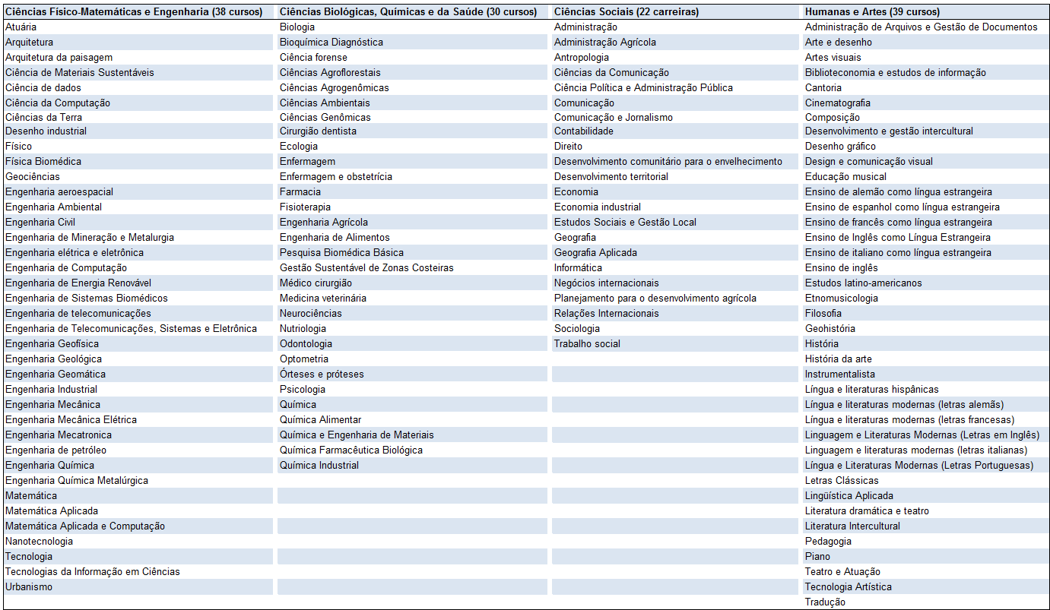

Fonte: Diretoria de Planejamento Geral, UNAM.

## CURSOS DE PÓS GRADUAÇÃO

A UNAM oferece 41 programas de pós-graduação com 92 cursos de mestrado e doutorado e 42 programas de especialização. Até 2020, 88% eram programas de qualidade credenciados pelo Conselho Nacional de Ciência e Tecnologia (Conacyt).

### RELAÇÃO DE CURSOS DE PÓS GRADUAÇÃO

Tabela 17 – Cursos de PÓS GRADUAÇÃO - UNAM 2020

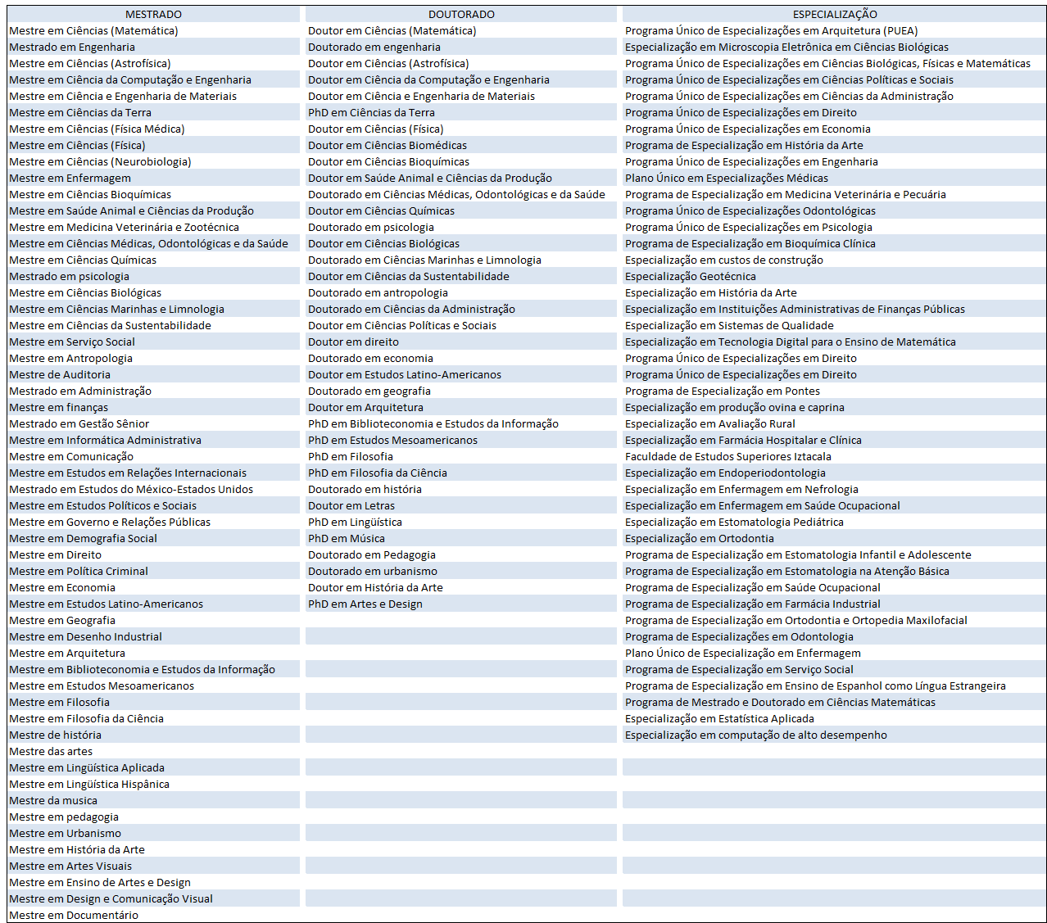

Fonte: Diretoria de Planejamento Geral, UNAM.

## PROGRAMAS DE BOLSAS E ASSISTÊNCIA ESTUDANTIL

### RELAÇÃO E NÚMERO DE BOLSAS DA GRADUAÇÃO E AGÊNCIA DE FOMENTO

A UNAM apresenta vários programas de bolsas de graduação através de diversas fontes de fomentos, conforme as tabelas seguintes. Destaca-se o alto percentual de atendimento das solicitações de bolsas.

Tabela 18 – BOLSAS DE GRADUAÇÃO - UNAM 2020

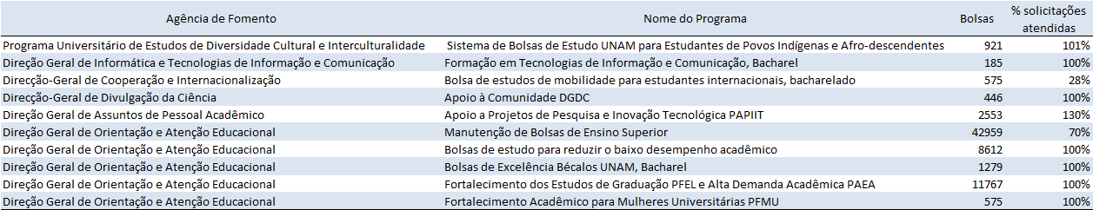

Fonte: Diretoria de Planejamento Geral (DGPL), Sistema de Informação Estatística de Bolsas (SISBEC), UNAM.

### RELAÇÃO E NÚMERO DE BOLSAS DA GRADUAÇÃO E AGÊNCIA DE FOMENTO

Tabela 19 – BOLSAS DE PÓS GRADUAÇÃO - UNAM 2020

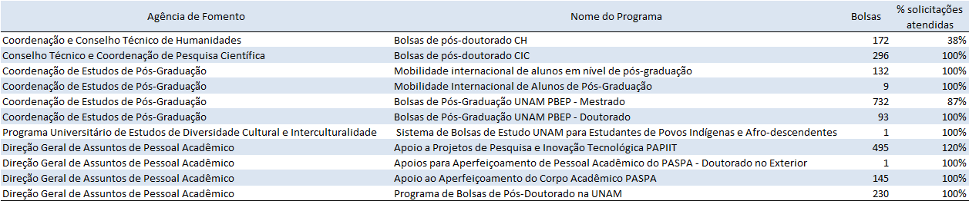

Fonte: Diretoria de Planejamento Geral (DGPL), Sistema de Informação Estatística de Bolsas (SISBEC), UNAM.

## ESTRATÉGIAS PARA A MODERNIZAÇÃO DO ENSINO

### METODOLOGIAS DE ENSINO

Com o objetivo de incorporar o uso das tecnologias de informação e comunicação na ensino e pesquisa, o programa PC Puma tem realizado importantes ações. O objetivo deste programa é criar as condições necessárias para que os alunos possam acessar equipamentos e serviços tecnológicos. Inclui a aquisição de 25.000 tablets com capacidade de dados incluída para o empréstimo à habitação, a provisão para os alunos da infra-estrutura do centros de informática existentes, a instalação de Centros de Acesso PC PUMA em diferentes instalações universitárias e o fortalecimento da rede de internet em todas facilidades para melhorar o escopo, velocidade e qualidade do serviço.

### . IDENTIFICAÇÃO E RELAÇÃO DE MECANISMOS PARA A MODERNIZAÇÃO DO ENSINO

A UNAM promove “Desafios de TIC na web”, cujo objetivo é ajudar a comunidade universitária e a população em geral a melhorar suas habilidades no uso de algumas ferramentas básicas.

Em 2020, foram publicadas as Diretrizes para Integração de Repositórios dos estudantes universitários. Critérios foram estabelecidos para a constituição do conteúdo digital e metadados dos repositórios universitários para o RI-UNAM, e seu acesso, uso e intercâmbio em nível global.

# PESQUISA E DESENVOLVIMENTO

## RELAÇÃO DE PROJETOS APROVADOS POR ÁREA DE CONHECIMENTO

Tabela 20 – Projetos de Pesquisa Científica, Desenvolvimento Tecnológico e Inovação - UNAM 2019.



Fonte: Diretoria de Planejamento Geral (DGPL), Sistema de Informação Estatística de Bolsas (SISBEC), UNAM.

## BOLSA PRODUTIVIDADE

Tabela 21 – BOLSAS DE PRODUTIVIDADE - UNAM 2020



Fonte: Diretoria de Planejamento Geral (DGPL), Sistema de Informação Estatística de Bolsas (SISBEC), UNAM.

## GRUPOS DE PESQUISA POR ÁREA

Tabela 22 – GRUPOS DE PESQUISA - UNAM 2020



Fonte: Diretoria de Planejamento Geral (DGPL), Sistema de Informação Estatística de Bolsas (SISBEC), UNAM.

## POLÍTICAS DE INOVAÇÃO, REGISTRO E PROPRIEDADE INTELECTUAL E LICENCIAMENTOS

### IDENTIFICAÇÃO DE DOCUMENTOS QUE COMPROVEM A EXISTÊNCIA DAS POLÍTICAS

Criação, em janeiro de 2020, da Coordinación de Vinculación y Transferencia Tecnológica, cujo objetivo é apoiar a transferência de conhecimento, tecnologias e produtos desenvolvidos na universidade para organizações e empresas dos setores público, social e privado, para intensificar sua uso pela sociedade.

Também foi criado no início de 2020, o Programa de Treinamento para empresários e a convocação do Programa de Promoção de Patenteamento e Inovação (Profopi) para promover a inovação tecnológica e a cultura na Universidade proteção da propriedade industrial através da figura da patente.

### RELAÇÃO DE REGISTRO DE PEDIDO DE PATENTES POR ÁREA E ANO

Tabela 23 – PATENTES - UNAM 2019

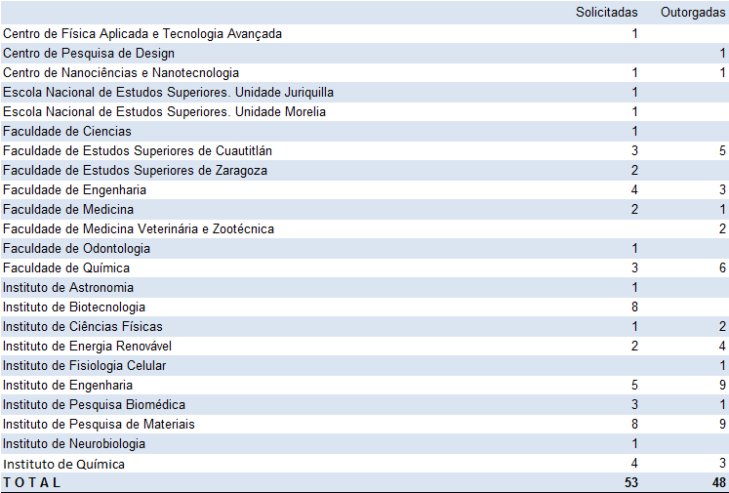

Fonte: Direção Geral de Assuntos Jurídicos , UNAM.

## PROGRAMAS DE INICIAÇÃO CIENTÍFICA

### FORMAS DE DIVULGAÇÃO E SELEÇÃO DE ESTUDANTES

Não foram encontradas informações quanto às formas de divulgação e seleção de estudantes nos programas de iniciação científica.

## NÚMERO DE ESTUDANTES INCORPORADOS AOS PROGRAMAS DE IC EM RELAÇÃO AO NÚMERO TOTAL

São 10.757 alunos vinculados a programas de iniciação científica que representa 4% do total de alunos de graduação e pós-graduação.

## EVIDÊNCIAS DA RELEVÂNCIA E DO IMPACTO INTERNO DOS PROJETOS DE PESQUISA NO PROCESSO DE ENSINO APRENDIZAGEM

Não foram encontradas informações quanto à evidências do impacto interno dos projetos de pesquisa no processo de ensino aprendizagem.

## EVIDÊNCIAS DA RELEVÂNCIA DOS PROJETOS DE PESQUISA COM AS NECESSIDADES DE DESENVOLVIMENTO CIENTÍFICO, TECNOLÓGICO E SOCIAL

Em 2021 quase 5.000 acadêmicos da UNAM faziam parte do Sistema Nacional de Pesquisadores (SNI), o que representa 16,5% do total nacional. A universidade gerou 11.796 produtos de pesquisa, participa de 40 laboratórios nacionais de pesquisa, dos 77 que possui atualmente a Conacyt no México. Além disso, tem 52 laboratórios universitários e 276 Unidades de Apoio à Pesquisa.

## FORMAS DE DIVULGAÇÃO DOS RESULTADOS DAS PESQUISAS

Existe um site específico que centraliza as suas publicações e pesquisas: https://www.unam.mx/cultura/publicaciones.

# POLÍTICAS DE EXTENSÃO

## EXISTÊNCIA DE POLÍTICA DE EXTENSÃO

Existe política de extensão materializada por meio do Regulamento de Extensão Universitária. A divulgação do conhecimento é feita através de eventos acadêmicos, como conferências, congressos, mesas redondas, conferências, encontros acadêmicos, apresentações de livros, oferta cursos e workshops.

Também faz parte da política de extensão a área de Difusão Cultural, que promove cursos e workshops voltados ao desenvolvimento artístico. Além disso, há oferta de cursos e workshops relacionados ao empreendedorismo, transferência de tecnologia e em questões de proteção civil, deficiência, igualdade e diversidade de gênero.

Tabela 24 – Ações e Beneficiários da Política de Extensão – UNAM 2020



Fonte: Agenda Estatística 2020, UNAM.

## POLÍTICA DE EXTENSÃO ESTÁ VINCULADA ÀS DE ENSINO E PESQUISA?

Sim. As atividades de educação continua são planejadas pelos conselhos técnicos, no caso do ensino médio e graduação ou pelo conselho acadêmico, em o caso de pós-graduação.

# FINANCIAMENTO

O financiamento da UNAM é prioritariamente de subsídios do governo federal (86%). Destaca-se a geração de receita própria superior a 10%. A receita da UNAM, de 46,6 bilhões de pesos mexicanos, equivale, em reais de janeiro de 2021 a R$ 12,6 bilhões.

Tabela 25 – RECEITA em Pesos Mexicanos- UNAM 2020



Fonte: Orçamento UNAM 2020.

As despesas, sobretudo de pessoal, estão concentradas na graduação e pesquisa. A gestão institucional representa 5% dos gastos da universidade.

Tabela 26 – DESPESAS em Pesos Mexicanos - UNAM 2020



Fonte: Orçamento UNAM 2020.

Nota-se que a despesa, em pesos mexicanos, cresceu pouco, em termos reais, nos últimos anos, sobretudo no último ano. Ainda assim, em especial a área de pesquisa teve um acrescimo de recursos maior entre 2019 e 2020, em grande parte por conta de estudos voltados à Covid 19.

Tabela 27 – EVOLUÇÃO DAS DESPESAS em Pesos Mexicanos - UNAM 2015/2020



Fonte: Orçamento UNAM 2020-2021.

# POLÍTICA DE RELACIONAMENTO EXTERNO

## CONVÊNIOS/PARCERIAS PARA ESTÁGIOS NACIONAIS E INTERNACIONAIS

Foram firmados 272 convênios em âmbito nacional, dos quais 225 ainda estão em vigor (83%) e 47 (17%) concluíram. Do total de convênios firmados 44,1% foram estabelecidas com instituições e organizações do setor público e 55,9% com instituições do setor privado.

Do total de convênios, 63 (23,2%) foram firmados para desenvolver pesquisa, 55 (20,2%) para fornecer ou adquirir serviços, 43 (15,8%) para treinar recursos humanos por meio de cursos e diplomas, 35 (12,9%) para realização de estudos especializados e assessoria, e 33 (12,1%) para a realização de atividades acadêmicas diversas.

## PARCERIAS COM IES INTERNACIONAIS

Tabela 28 – Convênios de Colaboração Acadêmica - UNAM 2019



Fonte: Direção Geral de Cooperação Internacional, UNAM.

## PARCERIAS COM EMPRESAS NACIONAIS, INTERNACIONAIS, MULTINACIONAIS

Tabela 29 – Projetos de Pesquisa, Desenvolvimento Tecnológico e Inovação Vinculados a Setores Diversos - UNAM 2019



Fonte: Sistema de Monitoramento Programático SISEPRO, UNAM.

## PRESTAÇÃO DE SERVIÇOS

A UNAM é muito presente na sociedade mexicana e promove inúmeros eventos culturais e acadêmicos.

Tabela 30 – Serviços e Atividades de Difusão Cultural – UNAM 2020



Fonte: Agenda Estatística 2020, UNAM.

## INTERNACIONALIZAÇÃO

No período letivo de 2019-2020, a UNAM enviou 1.835 alunos e recebeu 1.185, de e para 253 instituições internacionais de ensino, beneficiando, 3.020 alunos nos programas de intercâmbio.

Os principais países para os quais os alunos do UNAM fazem intercâmbio são: Espanha (31,58%), Argentina (12,32%), Colômbia (9,06%) e Reino Unido (8,88%). Os países de origem dos estudantes estrangeiros são principalmente a Colômbia (31,04%), Peru (17,14%) e Estados Unidos (8%).

Na pós-graduação foram 93 alunos recebidos, principalmente da Alemanha (16,12%) França (12,90%) e Colômbia (10%).

### DOCENTES

Tabela 30 – Mobilidade Pessoal Acadêmico - UNAM 2020

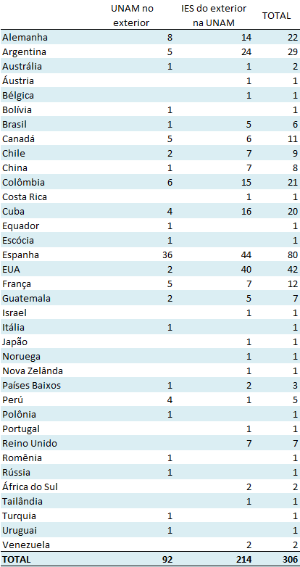

Fonte: Direção Geral de Cooperação e Internacionalização, UNAM.

### ESTUDANTES

Tabela 31 – Mobilidade Estudantes - UNAM 2020



Fonte: Direção Geral de Cooperação e Internacionalização, UNAM.

## PARTICIPAÇÃO EM REDES ACADÊMICAS INTERNACIONAIS

Na UNAM 267 laboratórios são certificados ou credenciados com normas ou modelos internacionais de qualidade, dos quais 252 são laboratórios, áreas e unidades da serviços certificados e 15 laboratórios credenciados. No grupo de laboratórios da UNAM que são certificados estão incluídos 6 laboratórios nacionais, 12 laboratórios para estudantes universitários e cinco unidades de apoio à pesquisa.

## POLÍTICA DE INTERNACIONALIZAÇÃO

A UNAM possui uma política de internacionalização evidenciada tanto no planejamento como em instrumentos de orientação e regulamentação.

Na realidade, desde a sua fundação, a universidade vem criando vinculação acadêmica com IES estrangeiras. Ao longo da história estabeleceu seis Escritórios Internacionais, mas 2015 pode ser considerado um marco para consolidar a internacionalização, pois foi instituída a Coordenação de Relações e Assuntos Internacionais e, pela primeira vez, incluído no Plano de Desenvolvimento Institucional 2015-2019 seis linhas de ação e 35 projetos estratégicos. As linhas de ação incluem: a reorganização universitária para a expansão da internacionalização; consolidar seu prestígio internacional no ensino, pesquisa, extensão acadêmica, divulgação da cultura e como referência no ensino do espanhol; estabelecer alianças estratégicas com instituições de reconhecido prestígio internacional; estimular inserção de acadêmicos e alunos em projetos de pesquisa, programas de formação acadêmica e cultural, oferecidos por IES estrangeiras; convocar acadêmicos e estudantes estrangeiros para participar de programas de formação acadêmica, projetos de pesquisa e atividades de divulgação cultural na UNAM; e promover a interculturalidade e o multiculturalismo. O PDI vigente incorpora 15 projetos no programa de internacionalização. A política de internacionalização se desdobra em 39 estratégias com os devidos responsáveis pela execução.

A materialização desta política se reflete nos programas de apoio a professores e pesquisadores visitantes, de realização de atividades acadêmicas em IES estrangeis e de incentivo à mobilidade dos estudantes, destacando-se o Programa de Atividades Especiais de Cooperação Interinstitucional (PAECI), as bolsas de pesquisa UNAM-DGECI, o programa de Pós-doutorado e as ofertas de bolsas de mobilidade internacional a nível de graduação, este último com diretrizes bem estabelecidas através de regulamento.

A Unidade Internacional de Espaços Universitários da UNAM conta atualmente com 11 Representações: Universidade do Arizona, Sorbonne Universités, Institut de Recherche pour le Développement, University of Calgary, King College London, University of Salamanca, Beijing Foreign Studies University, The University of Texas, Indiana University, University of Groningen e Hiroshima University.

## EDIÇÃO DE PERIÓDICO ESPECIALIZADO – POR ÁREA DE CONHECIMENTO

Tabela 32 – Periódicos Publicados - UNAM 2020



Fonte: Agenda Estatística 2020, UNAM.

# VINCULAÇÃO COM A EDUCAÇÃO BÁSICA

## EXISTÊNCIA COLÉGIO DE APLICAÇÃO OU SIMILAR

Existem nove Escolas Preparatórias, sendo elas:

1. Plantel 1 Gabino Barreda
2. Plantel 2 Erasmo Castellanos Quinto
3. Plantel 3 Justo Sierra
4. Plantel 4 Vidal Castañeda y Nájera
5. Plantel 5 José Vasconcelos
6. Plantel 6 Antonio Caso
7. Plantel 7 Ezequiel A. Chávez
8. Plantel 8 Miguel E. Schulz
9. Plantel 9 Pedro de Alba

O acesso a estas escolas se dá diretamente aos alunos com média de aproveitamento acima de 8.0.

## ENSINO MÉDIO

Existem cinco Colégios de Segundo Grau, listados abaixo:

1. Plantel Azcapotzalco
2. Plantel Naucalpan
3. Plantel Oriente
4. Plantel Sur
5. Plantel Vallejo

# IMPACTO NA INDÚSTRIA/SETOR PRODUTIVO

## CAPACIDADE DA IES EM COLABORAR COM O SETOR PRODUTIVO A PARTIR DE INOVAÇÕES, INVENÇÕES E CONSULTORIAS.

A UNAM colabora com o setor produtivo através de acordos de colaboração com organizações dos diversos setores, com serviços de pesquisa e desenvolvimento, consultoria, educação, testes e análises laboratoriais, calibração de equipamentos, dentre outros. Segundo o informe de atividades de 2019-2020[1] foram firmados 157 convênios diretos com o setor privado, principalmente setor industrial (produtivo).

Diretamente promove o Programa de Promoção de Patenteamento e Inovação (Profopi) e o Sistema InnovaUNAM que faz o processo de incubação e disponibiliza ao público seus produtos através de canal de comercialização e aceitou 21 novos projetos empresariais em 2019. Além disso, neste mesmo ano iniciou a oferta do curso de Inovação, Proteção e Transferência de Conhecimento, Empreendedorismo e inserção no mercado de trabalho.

Tabela 33 – Registro de Marcas - UNAM 202,



Fonte: Direção Geral de Assuntos Jurídicos , UNAM.

## AUMENTO DA PRODUTIVIDADE ACADÊMICA

O gráfico 1 mostra como a produção de artigos científicos cresce constantemente em todo o período de 2000 a 2020, apesar do recente impacto da pandemia no último ano da série.

Gráfico 1 – Evolução da Produtividade Acadêmica - UNAM 2000-2020

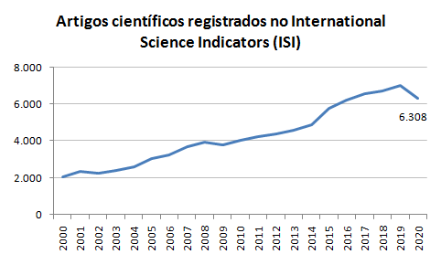

Fonte: ISI Web of Science, 2020.

## DESENVOLVIMENTO DE AMBIENTE DE EMPREENDEDORISMO NA IES

A rede de incubadoras de empresas e laboratórios de inovação, InnovaUNAM, publica a convocatória para o Sistema de Incubadora de Empresas de forma contínua e permanente ao longo do ano.

# IMPACTO PARA A COMUNIDADE LOCAL

A UNAM tem como objetivo principal servir ao país e à comunidade local, formar profissionais úteis à sociedade, organizar e realizar pesquisas, principalmente sobre as condições e problemas nacionais, e estender ao máximo os benefícios da cultura.

## DADOS SOBRE O PERFIL SOCIOECONÔMICO DOS INGRESSANTES E CONCLUINTES

A UNAM acompanha seus egressos e ingressantes gerando relatórios anuais compilados no Perfil dos Alunos Egressados da Pós-Graduação e Graduação e o Perfil dos Alunos de Primeiro Ingresso na UNAM.

Do total de ingressantes em cursos de graduação em 2019, a maioria tem idade entre 18 e 21 anos.

Tabela 34 – Perfil de Idade do Ingressante - UNAM 2019



Fonte: Portal de Estatística Universitária, 2019.

Já o perfil etário dos concluintes apresenta predominância das faixas entre 23 e 24 anos, com 44% do total, e entre 25 e 27 anos, que representa um quarto dos concluintes.

Tabela 34 – Perfil de Idade dos Concluintes (Graduação) - UNAM 2019



Fonte: Portal de Estatística Universitária, 2019.

Nota-se que, enquanto entraram proporcionalmente mais homens nos cursos da UNAM, isto se reverte no perfil dos concluintes, que mostra uma predominância de mulheres.

Tabela 34 – Distribuição por Sexo dos Ingressantes e Concluintes - UNAM 2019



Fonte: Portal de Estatística Universitária, 2019.

A renda familiar mensal dos ingressantes está abaixo de quatro salários mínimos mexicanos, que em janeiro de 2019 equivaliam 102,68 pesos mexicanos por dia, ou R$ 19,92.

Tabela 35 – Renda familiar mensal dos Ingressantes em Salários Mínimos - UNAM 2019



Fonte: Portal de Estatística Universitária, 2019.

Proporção significante dos concluintes ocupados tem renda mensal superior a quatro salários mínimos mexicanos de 2019, indicando que os cursos podem contribuir para a elevação do nível de renda familiar dos alunos.

Tabela 36 – Renda mensal dos Concluintes em Salários Mínimos - UNAM 2019



Fonte: Portal de Estatística Universitária, 2019.

## POLÍTICAS AFIRMATIVAS

O Plano de Desenvolvimento Institucional 2019-2023 inclui em sua primeira linha de ação o Programa de Igualdade de Gênero, Não Discriminação e Inclusão da Diversidade, que conta com 17 projetos que visam cumprir esse compromisso.

No contexto étnico-racial existe o Programa Universitário Nacional Multicultural do México, que conta com bolsas para estudantes indígenas.

## BOLSAS DEMANDA SOCIAL

Existe a Bolsa de Estudo de Apoio a Grupos Vulneráveis ​​de Áreas Marginalizadas do País e Programa Universitário Nacional Multicultural do México - Sistema de bolsas para estudantes indígenas.

## CRIAÇÃO DE SPIN-OFF ACADÊMICAS

Através da Coordinación de Vinculación y Transferencia Tecnológica, pela intensificação do uso de tecnologias desenvolvidas na UNAM pela sociedade e o Programa de Treinamento para empresários e o Programa de Promoção de Patenteamento e Inovação (Profopi).

# AUTOCONHECIMENTO E USOS NA GESTÃO

## PORTAL DA TRANSPARÊNCIA

O Portal da transparência está disponível em: http://www.transparencia.unam.mx/. Existe o Regulamento de transparência e acesso à informação pública da UNAM que tem como objetivo estabelecer os órgãos, critérios e procedimentos institucionais que garantem, a todos, transparência, acesso à informação pública e proteção de dados pessoal em posse da universidade.

Existe um Comitê e uma Unidade de Transparência que emitem relatórios trimestrais detalhados das ações, mecanismos e políticas que foram realizadas em favor da transparência, acesso à informação e proteção de dados pessoais.

## ESCRITÓRIO DE GESTÃO DE INDICADORES DE DESEMPENHO ACADÊMICO

A Direção de Planejamento Geral (DGPL) tem a responsabilidade de construir os instrumentos metodológicos necessários para o planejamento e orientar sua execução.

O PDI 2019-2023 inclui como projeto de administração e gestão universitária o desenvolvimento de um programa de monitoramento e avaliação do desempenho institucional, acompanhado de um sistema que permita o acompanhamento transparente do cumprimento dos objetivos e metas.

### MÉTRICAS ACADÊMICAS E FINANCEIRAS

No Planejamento Anual 2021está incluída a Matriz de Indicadores para Resultados (MIR). Estes indicadores foram pactuados com as instituições e serão acompanhado pela DGPL .

Os indicadores e metas são separados em sete áreas, conforme alguns exemplos abaixo, para cada uma delas:

1. No ensino médio:
   1. número professores do ensino médio apoiados para seu aprimoramento acadêmico
   2. número de docentes que prestam tutoria
2. Na educação superior e pós-graduação:
   1. acadêmicos de graduação e pós-graduação em tempo integral apoiados para aprimoramento
   2. número de programas educacionais de pós-graduação ministrados
3. No desenvolvimento cultural:
   1. número de atividades e eventos culturais realizados
   2. ações de divulgação realizadas para atividades e eventos artísticos culturais nos meios de comunicação tradicionais
4. Na pesquisa científica e desenvolvimento tecnológico:
   1. número de pesquisadores e acadêmicos elegíveis para cadastramento no Sistema Nacional de Pesquisadores-CONACy
   2. número de programas de aquisição de móveis e equipamentos em espaços de pesquisa em andamento
5. Na infraestrutura:
   1. número de projetos de infraestrutura em desenvolvimento para pesquisa
   2. número de projetos de infraestrutura em desenvolvimento para cultulra
6. Na manutenção:
   1. número de pedidos de programas de manutenção de infraestrutura educacional, de pesquisa e cultural
   2. percentual execução dos programas de manutenção da infraestrutura educacional, pesquisa e cultura estimada em 2021
7. Na oferta de bolsas:
   1. bolsas concedidas em nível de graduação
   2. número de editais publicados de concessão de bolsas de pós-graduação

Estas informações estão disponíveis no Portal da transparência:

https://www.planeacion.unam.mx/Planeacion/metasyobjetivos/PlaneacionAnualUNAM2021.pdf .

## OBJETIVOS ESTRATÉGICOS NO PDI

O planejamento na UNAM constitui um instrumento essencial para definir seus objetivos. São definidos objetivos estratégicos para a universidade e para cada unidade nos respectivos PDIs.

## EXISTÊNCIA DE UM PLANO DE MELHORIA COM AÇÕES CONCRETAS PARA O CUMPRIMENTO EFETIVO DAS ETAPAS PLANEJADAS NO PDI OU DOCUMENTO EQUIVALENTE

Existe um PDI geral da UNAM, assim como cada setor/departamento desenvolve seu próprio PDI. A Subdireção de Planeamento tem função de apoiar as entidades acadêmicas nos seus processos de elaboração e acompanhamento dos respectivos planos de desenvolvimento, bem como colaborar com as dependências universitárias para o cumprimento dos objetivos traçados no Plano de Desenvolvimento.

O Plano de Desenvolvimento Institucional 2019-2023 está estruturado em seis eixos estratégicos:

1. Comunidade universitária igualitária, com valores, segura, saudável e sustentável;
2. Cobertura e qualidade educacional;
3. Vida acadêmica;
4. Cultura;
5. Articulação nacional e internacionalização;
6. Administração e gestão universitária.

Cada eixo contempla programas e projetos a serem cumpridos no período. São mais de 100 projetos listados contemplando desde a revisão do funcionamento dos Escritórios Jurídicos para tornar mais eficaz a atenção aos casos de violência de gênero, promoção de campanhas permanentes de saúde comunitária, aumentar a participação de membros da comunidade universitária nas competições esportivas nacionais e estrangeiras, redefinir, promover e divulgar a proteção Ambiental, fortalecer os programas de integração para alunos novos, ou a promoção do uso de tecnologias de informação e comunicação para a transformação dos processos de ensino e aprendizagem.

## MODERNIZAÇÃO DE PROCESSOS

A Direção de Sistemas, uma área subordinada à Direção Geral de Pessoal, é responsável pelo desenvolvimento e implementação de sistemas de apoio, realização do processo de cálculo da folha de pagamento institucional, suporte técnico, atendimento aos requisitos de informação e gerenciamento de recursos de computação, dentre outras funções. Foram identificados os seguintes sistemas na Direção de Sistemas:

* Sistema Integral de pessoal (SIP)
* Sistema Institucional de Folha de Pagamento (SNI)
* Sistema de Outros Pagamentos ao Pessoal
* Sistema de classificação do concurso
* Sistema de Assuntos Trabalhistas
* Sistemas de Registro de Presença
* Sistemas de suporte para procedimentos e serviços
* Sistemas de apoio para questões trabalhistas
* Sistemas de suporte para processos de treinamento
* Sistemas de apoio para programas de cuidados infantis
* Sistemas para gestão interna
* Sistemas para processos fiscais
* Sistemas de apoio à Eleição de Representantes do Pessoal para os Órgãos Colegiados

Outras iniciativas podem ser destacadas como o uso da Assinatura Eletrônica Universitária (FEU), a qual simplificou os processos administrativos e proporcionou economia de recursos. Esse sistema foi consolidado pelo Portal Único de Assinatura Eletrônica que gerencia documentos e processos administrativos por meio de 24 aplicativos e também se implementou a digitalização dos registros em arquivos eletrônicos dos alunos ingressantes.

Além disso, houve treinamento no uso educacional das TIC em nível de graduação com aplicativos de realidade virtual e aumentada para projetos acadêmicos orientados ao ensino e pesquisa e criação do Repositório de Inovação Educacional, que é uma plataforma para gerenciar e divulgar informações relacionadas com a transformação do ensino.

Durante a pandemia a Universidade criou um espaço digital que integra serviços e recursos chamado Campus virtual. Este serviço desencadeou o crescimento exponencial da educação a distância. Atualmente são mais de 17 mil salas de aula virtuais e todos os seus recursos. Os programas educacionais disponíveis estão ao alcance de todos os estudantes universitários.

## ANUÁRIOS DE PESQUISA E EXTENSÃO

Não foram identificados anuários de pesquisa e extensão. Uma pesquisa no site do repositório da UNAM mostra que só existem publicações antigas nesta forma.

Por outro lado, 20 periódicos são editados no Subsistema de Pesquisa Científica, dos quais nove são indexados nos principais índices internacionais (como Web of Science e Scopus) e o Centro de Ciências Atmosféricas é a única instituição mexicana que possui duas revistas indexadas: a Atmosphere e o International Journal of Environmental Pollution. Além disso, existe a revista Terra Digitalis na web (http: // terradigitalis. Unam.mx/terra), revista de mapas interativa que permite ao usuário entender mais sobre geografia e trabalho científico, e duas publicações periódicas para divulgar a ciência entre um público amplo: *¿Cómo ves?*, com uma visão didática, e El faro, la luz de la Ciencia, que completou 18 anos anos de divulgação das pesquisas realizadas no subsistema, iniciando uma nova etapa com um edição digital mensal em formato PDF (elfaro.cic.una.mx).

## AUTOAVALIAÇÃO

Existem relatórios de auditoria interna em cada unidade e acompanhamentos gerais feitos pela Unidade de Transparência e seu comitê.

A Diretoria Geral de Avaliação Institucional é o órgão responsável por desenvolver indicadores, estudos, diagnósticos, análise de informação e formulação de propostas e recomendações que apoiem ​​a formulação e implementação de políticas institucionais de avaliação.

### REGISTROS DOCUMENTAIS MOSTRANDO O DESENVOLVIMENTO DO PROCESSO DE AUTOAVALIAÇÃO PERMANENTE

Sim. Relatórios elaborados pela Auditoria Interna, incluindo os resultados e observações, bem como as auditorias realizadas nas áreas universitárias em particular.

http://www.transparencia.unam.mx/obligaciones/consulta/resultados-auditorias-realizadas

### SISTEMAS UTILIZADOS PARA O MONITORAMENTO E AVALIAÇÃO DE DOCENTES E DISCENTES

O principal sistema interno, coordenado pela Diretoria Geral de Avaliação Institucional é o Sistema sobre o Desempenho das Entidades Acadêmicas (SIDEA), que é um sistema de informação dinâmico sobre o desempenho das entidades académicas contemplando uma base dm dados e indicadores que permitem comparações, diagnósticos, análises e avaliações das entidades. Há informações de 102 entidades universitárias, nas seguintes dimensões:

* Alunos: matricula, sexo, reingresso, desempenho escolar, carreira;
* Desempenho do aluno: eficiência na graduação e segundo grau;
* Acadêmicos: nomeações, formação e incentivos;
* Desempenho docente: professores versus grupo, carga horária, participação na graduação;
* Desempenho em pesquisa: participação de acadêmicos na função de pesquisa, publicações em periódicos, trabalhos publicados, acadêmicos no SNI, artigos indexados por acadêmicos;
* Orçamento: investimento e distribuição do orçamento por entidades.

### DOCUMENTOS QUE APROVAM A COMPOSIÇÃO DA INSTÂNCIA AUTOAVALIAÇÃO

São dois os documentos base da Direção Geral de Avaliação Institucional: o seu Decreto de Criação e seu Manual de Organização.

### . PUBLICIZAÇÃO DOS RELATÓRIOS DE AUTOAVALIAÇÃO

O site da Direção Geral de Avaliação Institucional reúne as principais publicações e relatórios de avaliação da UNAM.

Figura 3 – Publicização dos Relatórios de Autoavaliação – UNAM 2021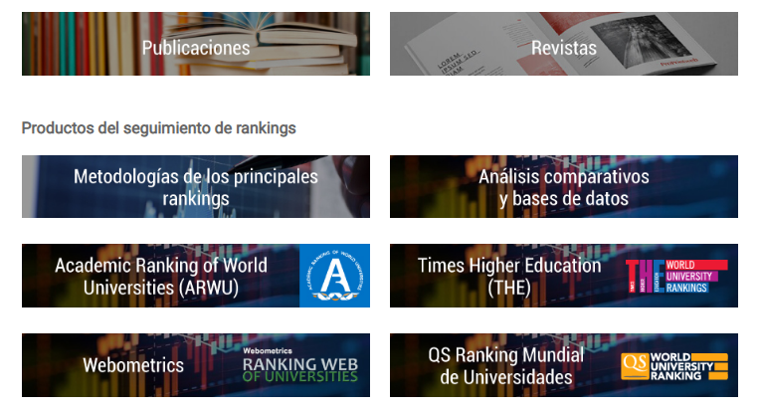

## COMUNICAÇÃO INTERNA E EXTERNA

### EXISTÊNCIA DE SISTEMAS DE INFORMAÇÃO E COMUNICAÇÃO CONHECIDOS E ACESSÍVEL A TODA A COMUNIDADE UNIVERSITÁRIA E AO PÚBLICO EM GERAL

Existem sistemas de TIC acessíveis a toda a comunidade acadêmica, assim como uma política de manutenção, disponibilização e proteção de dados.

### MECANISMOS DE COMUNICAÇÃO INSTITUCIONAL COM ACESSO RESTRITO

Existe o correio institucional, webmail, intranet dentre outros sistemas fechados de administração.

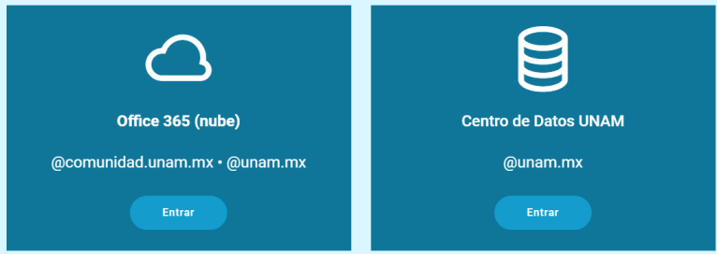

Cabe destacar o portal de estatística universitária (<http://www.estadistica.unam.mx/numeralia/>) que reúne as principais estatísticas dos mais relevantes aspectos da UNAM. Nele encontram-se o Numerália, caderno com o resumo dos principais dados agregados da universidade; a agenda estatística, que resume os dados em anuários, séries estátisticas; e outros indicadores relevantes.

Outra rica fonte de informação é o site do Repositório da UNAM (https://repositorio.unam.mx/) e o portal da transparência (http://www.transparencia.unam.mx/).

# ANÁLISE DAS DIMENSÕES PARA CARACTERIZAÇÃO DE UMA GESTÃO INOVADORA

Este relatório buscou levantar o máximo das informações sugeridas nas dimensões propostas para identificar práticas que conduzem a melhores resultados e a desempenhos superiores.na gestão de Instituições de ensino superior.O estudo de caso da UNAM é muito interessante para contribuir com os objetivos da pesquisa , haja vista sua posição de destaque no ranking mundial, baseada em extensa pesquisa e inovação.

Enquadrada como megainstituição na classificação de García-Guadilla (2002)[2]tem mais de 350 mil alunos no segundo grau, graduação, pós graduação e em cursos de extensão. Apesar de ter sido fundada em 1910, com base na antiga Universidade Real e Pontifícia do México de 1551 com campus sede considerado Patrimônio da UNESCO , caracteriza-se por excelente infraestrutura de TIC e gestão com base no desenvolvimento através da pesquisa e inovação.

A organização administrativa apresenta características de gestão democrática, sendo formada por órgãos colegiados com representação dos principais atores. A estrutura é organizada com atenção nas principais áreas de interesse, incluindo cultura, patrimônio e defesa de interesses, defensoria e resolução de conflitos na jurisdição da universidade.

O Plano de Desenvolvimento Institucional 2019-2023 determina metas e objetivos concretos, sendo desdobrado em planos das unidades administrativas e coordenados por uma direção central. Além disso, trata de questões afirmativas, como, por exemplo a inclusão, em sua primeira linha de ação, do Programa de Igualdade de Gênero, Não Discriminação e Inclusão da Diversidade. Aborda também a uma visão de crescimento sustentável, que através da Coordenação Universitária de Sustentabilidade (COUS) elaborou o Plano Integral para Sustentabilidade (PISU), que se organizada em três categorias gerais: sustentabilidade no atividades acadêmicas; campus sustentável; e compromisso, participação e alianças para sustentabilidade. Seu objetivo é que a UNAM se transforme gradativamente em uma Universidade Sustentável.

A Universidade possui as instâncias, critérios e procedimentos institucionais para proporcionar à comunidade universitária e à sociedade em geral, o acesso às informações geradas pela Universidade, seguindo princípios de transparência, acessibilidade e sigilo das informações, prestando contas e concedendo direito de acesso à informação.

Segundo a quantidade de programas de apoio, de bolsas e de incentivo à pesquisa e qualificação, que se refletem na produção acadêmica (em 2020 25% dos artigos acadêmicos do México foram produzidos pela UNAM), a universidade pode ser classificada como um bom exemplo de IES nas práticas para desenvolvimento de uma instituição mais inovadora e com poder de contribuir mais com a sociedade.

|  |  |
| --- | --- |
| **Quadro 4. Contribuição das Dimensões para caracterização de uma gestão inovadora** | |
| **Dimensões** | **Boas Práticas para Gestão Inovadora** |
| Dimensão 1. Estrutura Acadêmica e Administrativa | - Estrutura administrativa apresenta características de gestão democrática, sendo formada por órgãos colegiados com representação dos principais atores. A estrutura é organizada com atenção nas principais áreas de interesse, incluindo cultura, patrimônio e defesa de interesses, defensoria e resolução de conflitos na jurisdição da universidade. |
| Dimensão 2. Infraestrutura Física | -Infraestrutura consistente. Instalações físicas e infraestrutura de tecnologia acessíveis, seguras, protegidas.  - Laboratórios da UNAM são certificados ou credenciados com normas ou modelos internacionais de qualidade.  - Equipamentos culturais: 26 museus, 18 locais históricos. |
| Dimensão 3. Comunidade Universitária/ Acadêmica | - Corpo docente qualificado e em proporções suficientes para melhor atendimento dos alunos.  - Oferece diversos programas para apoio e desenvolvimento profissional.  - Oferece bolsas e intercâmbio com IES nacionais e internacionais.  - Mantém politica de acesso e transparência, cuidando para disponibilizar toda a informação disponível, garantindo a segurança de dados pessoais e sigilosos. |
| Dimensão 4. Ensino | - Coordenações de ensino estabelecem as diretrizes de ensino de forma democrática e colegiada.  - Existe políticas de acompanhamento de egressos e de ajuda a inserção no mercado e qualificação.  - Há diversos programas de incentivo ao intercâmbio com IES nacionais e internacionais.  - Forte internacionalização, com unidades nas 32 Unidades Federativas do México e em 9 países, programas de integração entre os campi.  - Uso de TIC no ensino tanto presencial como à distância, com Ambiente Virtual de Aprendizagem (AVA) e estrutura de suporte aos processos de ensino. Inclui programas de apoio para compra e doação de tablets e computadores. |
| Dimensão 5. Pesquisa e Desenvolvimento | - Participação relevante na produção acadêmica do país (25% dos artigos publicados).  - Mostra crescimento da produção nos últimos 20 anos.  - Disponibiliza fontes de financiamento e possui meios claros de divulgação.  - Existe participação das coordenações de ensino e pesquisa no planejamento das atividades de extensão. |
| Dimensão 6. Políticas de Extensão | - A universidade oferta cursos para a comunidade, para os egressos e para a qualificação dos seus profissionais técnicos e acadêmicos.  - Oferta de cursos presenciais, a distância e virtuais.  - Em 2019 foram oferecidas mais de 10 mil atividades, beneficiando 1 milhão de participantes. |
| Dimensão 7. Financiamento | - O financiamento do governo federal e participação de 10% de geração própria.  - Autonomia de gerenciamento dos recursos. |
| Dimensão 8. Política de relacionamento externo | - Existem canais de comunicação externos e internos. A UNAM conta com rádio e TV próprias, além de diversos sites informativos vinculados aos programas e institutos.  - Há séria política de transparência na divulgação ampla das informações e sua segurança. |
| Dimensão 9. Vinculação com a Educação Básica | - Oferece educação secundária e preparatória para a graduação. Mais de 100 mil vagas espalhadas por todo o país. |
| Dimensão 10. Impacto na Indústria/Setor produtivo | - A universidade interage com empresas, institutos e outras IES, com vistas a inovação e transferência de tecnologia.  - Possui programa de incubadoras de empresas.  - Possui programa para facilitar o registro e patenteamento de produtos. |
| Dimensão 11. Impacto para a comunidade local | - A oferta de cursos e atividades culturais, além da produção acadêmica e tecnológica apontam para um significativo impacto local e nacional. |
| Dimensão 12. Autoconhecimento e Usos na Gestão | - Não foram identificados sistemas de autoavaliação, mas a universidade mantém disponíveis (on line) todas as prestações de contas, legislações, auditorias, relatórios de gestão e planos de desenvolvimento. |

© Cebraspe, 2021. Todos os direitos reservados. Nenhuma parte dessa publicação pode ser copiada, reproduzida ou distribuída em qualquer meio conhecido ou que venha a ser criado.

Centro Brasileiro de Pesquisa em Avaliação e Seleção e de Promoção de Eventos (Cebraspe), pessoa jurídica de direito privado, sem fins lucrativos, qualificado por meio do Decreto n.º 8.078/2013 como Organização Social (OS), tendo como finalidade precípua fomentar e promover o ensino, a pesquisa científica, o desenvolvimento tecnológico, o desenvolvimento institucional e a difusão de informações, experiências e projetos de interesse social e utilidade pública nas áreas de avaliação, certificação e seleção.

1. https://www.rector.unam.mx/doctos/InformeRector2020.pdf
2. GARCÍA GUADILLA, Carmen. Educacion Superior en América Latina: una perspectiva comparada de la década de los noventa. In: TRINDADE, H.; BLANCQUER, J.M. **Os Desadios da Educação na América Latina**. Petrópolis: Vozes, 2002.